WEEK17

## [中央極限定理](https://zh.wikipedia.org/wiki/%E4%B8%AD%E5%BF%83%E6%9E%81%E9%99%90%E5%AE%9A%E7%90%86)

**中央極限定理 (Central limit theorem, 簡作 CLT) 是**[**機率論**](https://zh.wikipedia.org/wiki/%E6%A6%82%E7%8E%87%E8%AE%BA)**中的一組定理。中央極限定理說** **明，在適當的條件下，大量相互獨立**[**隨機變數**](https://zh.wikipedia.org/wiki/%E9%9A%8F%E6%9C%BA%E5%8F%98%E9%87%8F)**的均值經適當標準化後**[**依分布收斂**](https://zh.wikipedia.org/wiki/%E4%BE%9D%E5%88%86%E5%B8%83%E6%94%B6%E6%95%9B)**於**[**常態**](https://zh.wikipedia.org/wiki/%E6%AD%A3%E6%80%81%E5%88%86%E5%B8%83) **分布。這組定理是**[**數理統計學**](https://zh.wikipedia.org/wiki/%E6%95%B0%E7%90%86%E7%BB%9F%E8%AE%A1%E5%AD%A6)**和**[**誤差**](https://zh.wikipedia.org/wiki/%E5%81%8F%E5%B7%AE)**分析的理論基礎，指出了大量隨機變數之和近似服** **從常態分布的條件。**

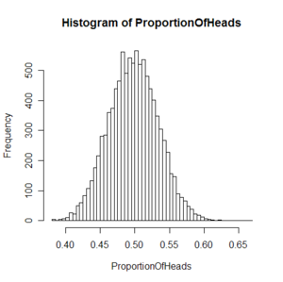

**參考資料**

[**https://zh.wikipedia.org/wiki/%E4%B8%AD%E5%BF%83%E6%9E%81%E9%99%90%E5%AE%9A%E7%90%86**](https://zh.wikipedia.org/wiki/%E4%B8%AD%E5%BF%83%E6%9E%81%E9%99%90%E5%AE%9A%E7%90%86)